Collège A.Lejeune 6ème
Cours Chapitre 2 : Les nombres entiers 2

- Multiplication
Définitions :
Les nombres que l’on multiplie s’appellent les ………….
Le résultat d’une multiplication s’appelle le ……………..
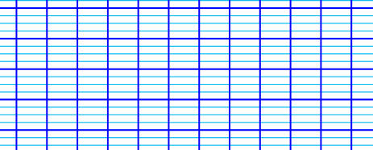
Exemple 1 : Pose et calcule
Les nombres 83 et 117 sont les ……………..... de la multiplication.
Le résultat ………… est le …………
Propriété :
Dans une multiplication, on a le droit de regrouper des facteurs ou de changer des facteurs de place.
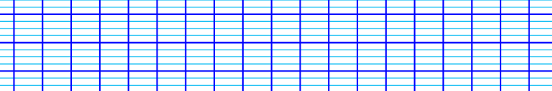
Exemple 2 : Calcule astucieusement
- Division euclidienne
Règle :
Dans une division euclidienne on a toujours :
avec …..……………………………..
Exemple 1 : Pose la division de 893 par 13.
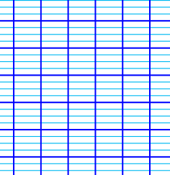

Exemple 2 : Un fleuriste a reçu 260 roses. Il prépare des corbeilles de 12 roses chacune. Combien de corbeilles peut-il préparer ?
- Divisibilité
  - Multiples et diviseurs d’un nombre entier
- Après avoir effectué la division euclidienne de 3 577 par 49, on obtient .
- Le reste étant nul, 3 577 est un m……………… de 49 ( est de 73 aussi !).
- On dit également que 3 577 est d………………. par 49 ou que 49 est un d…………….. de 3 577 ou que 49 d………………… 3577.
  - Critères de divisibilité
Règles :
- Un nombre entier est divisible par 2 si son chiffre des unités est ……
……………………………………………………….
- Un nombre entier est divisible par 5 si son chiffre des unités est ……
……………….
- Un nombre entier est divisible par 4 si le nombre formé par son chiffre des dizaines et son chiffre des unités (dans cet ordre) est un multiple de 4.
- Un nombre entier est divisible par 3 si la ……………………………………..
………………………
- Un nombre entier est divisible par 9 si la ………………………………………
……………………...
Exemple : On considère le nombre 23 928. Est-il divisible par 2, 5, 4, 3 et 9 ?
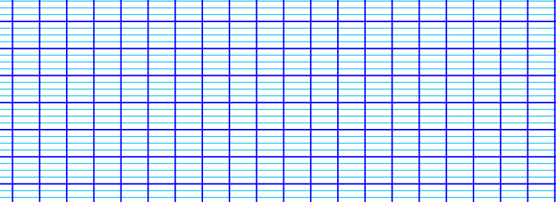
- Opérations sur les durées
  - Conversion en minutes ou en secondes
- Dans une minute, il y a ……………………… secondes
- Dans une heure, il y a ……………………….. minutes
- Dans une journée, il y a …………………….. heures
- Dans une semaine, il y a ……………………. jours
Exemples :
a. Combien y-a-t-il de minutes dans 5h 27 min ?
b. Combien y-a-t-il de secondes dans 2h 47 min 53 s ?

  - Conversion en heures, minutes et secondes
Exemple :Combien y-a-t-il d’heures, minutes et secondes dans 41000 secondes ?
  - Addition de durées
Exemple : Un match dure 3h 38 min et le suivant dure 2h 49 min. Quelle est la durée totale de ces deux matchs ?

  - Soustraction de durées
Exemple : Un film débute à 15h 27 et finit à 18h 14. Quelle est la durée de ce film ?

